一、招标人简介
四川德康农牧食品集团股份有限公司（以下简称德康集团）坚持“用食品思维做养殖，用健康思维做食品”，深耕于现代农牧业和高端食品产业。目前，德康集团拥有2家农业产业化国家重点龙头企业，产业涉及生猪养殖、优质鸡养殖、食品加工、数智农业，旗下140余家企业遍布于全国13个省、市、自治区，已成为国内极具竞争力与高成长性的农牧企业。
2023年12月6日，四川德康农牧食品集团股份有限公司在香港交易所主板正式上市（股份简称：德康农牧，股份代号：2419.HK）。
二、招标原则
本次招标项目本着面向全社会公开招募承运商，旨在选拔具有优秀运输能力、严谨管理机制、良好信誉度的合作伙伴。招募对象包括具备相关运输经验的企业、物流公司和个体承运人。招标过程中，将秉承公平、公正、公开的原则，对参与招标的承运商进行全面评估，选拔出最佳合作伙伴。

三、招标内容
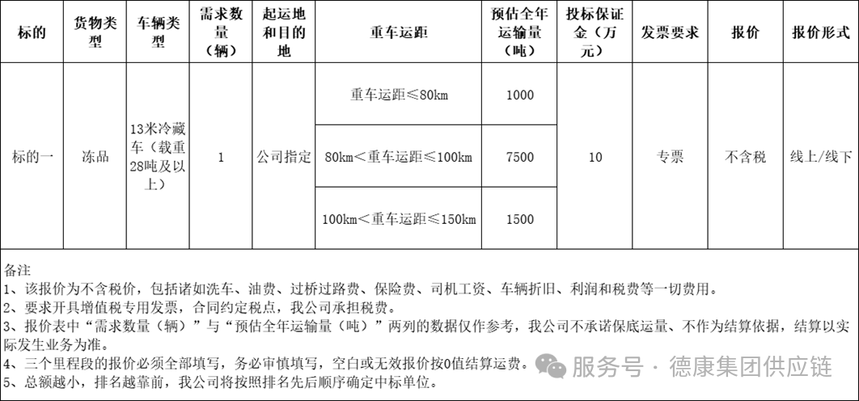

四、报名要求
模块 | 对应的证明材料 | 合格条件
资质要求 | ①营业执照；  ②道路运输经营许可证（范围需涵盖拟投标项目）；  ③开户许可证； | 复印件，加盖投标公司公章
财务要求 | 可开具增值税专用发票，提供相应证明材料 | 复印件，加盖投标公司公章；
车辆要求 | ①符合食品安全要求的冷藏车且有合格的温控设备，提供车辆行驶证复印件 | 复印件，加盖投标公司公章
同行经验 | ①提供冻品（冷链）运输相关合同复印件等相关证明材料； | 复印件，加盖投标公司公章。
投标授权 | ①法定代表人授权书（必须用统一模版《附件1：授权委托书》）  ②法定代表人身份证正反复印件  ③被授权委托人身份证正反复印件（法定代表人直接投标时可不提供本项内容） | 复印件，加盖投标公司公章；
风控要求 | ①不属于根据招标文件规定的禁止参加本次投标活动的投标公司；  ②不属于国家相关法律法规及制度规定的禁止参加本次投标活动的投标公司。

五、报名流程
1、报名方式
意向单位提供报名要求的相关证件资料，并填好《附件1：承运商准入调查表》于2025年7月11日17:00前发送到德康邮箱（dkwlztb@dekanggroup.com），标题写明“XX公司参与德康集团食品事业部冻品运输招标项目”。
2、资格预审：
我方在7月11日完成意向单位资格审核，并决定是否纳入投标单位范围。
3、发放招标文件：
招标文件含招标线路、要求、招标流程等资料，承运商收到资料进行测算价格。
4、答疑：
7月12日下午16:00线上答疑，钉钉会议；针对招标文件给大家详细介绍及解决疑问。
5、打保证金：
确认参加的需要在7月16日24:00前打保证金到以下账户；
公司名称：四川德康农牧食品集团股份有限公司
识别号：91510122096784048U
地址电话：成都市双流区临港路一段32号成都东航中心2号楼9层901-909单元 028-62588626
开户行账号：中国农业银行股份有限公司成都锦城支行22910101040035680
汇款留言：“****公司运输投标保证金”
6、开标：
7月25日上午10:00开标；

六、要求：
承运商之间不得有私下分包、垄断等阻碍我方公开公平招募和拓宽供应渠道的行为，一经我方发现，永久纳入德康集团黑名单名录。

七、投标咨询
业务联系人：马先生15228988078
招标联系人：张先生18881008215 王先生13910660023

八、廉正监督
双方倡议廉洁合作，甲方的监督举报渠道如下：
收件人：四川德康农牧食品集团股份有限公司审计部
电话：028-81512012
收件地址：成都市双流区临港路一段32号东航中心2号楼901-909单元
邮编：610207

四川德康农牧食品集团股份有限公司 2025年7月4日

